CRISPR: Et genetisk værktøj mod sygdomme

Arbejdsark til artiklen ”CRISPR: Et genetisk værktøj mod sygdomme” fra Aktuel Naturvidenskab nr. 5 – 2022. Artiklen er på 6 sider og bygger på foredraget ”Fagre nye genetiske verden” ved Jacob Giehm Mikkelsen fra Aarhus Universitet i serien Offentlige foredrag i Naturvidenskab.
Materialet er udarbejdet af projektgruppen på Viborg Katedralskole for Aktuel Naturvidenskab i forbindelse med projektet Brobygning på første række finansieret af Novo Nordisk Fonden.

Opgave 1 – Begreber og definitioner (baggrund)

- Forklar nedenstående begreber

Begreb | Forklaring
Genmutation
Genterapi
Stamceller
Monogen sygdom

Opgave 2 – CRISPR-Cas9

- Hvad er CRISPR-Cas9’s oprindelige funktion?
- Hvilken funktion har Cas9?
- Hvilken funktion har guide RNA (gRNA)

Opgave 3 – CRISPR-Cas9 anvendelse

- Beskriv de enkelte trin på figuren side 32 (nedenfor)
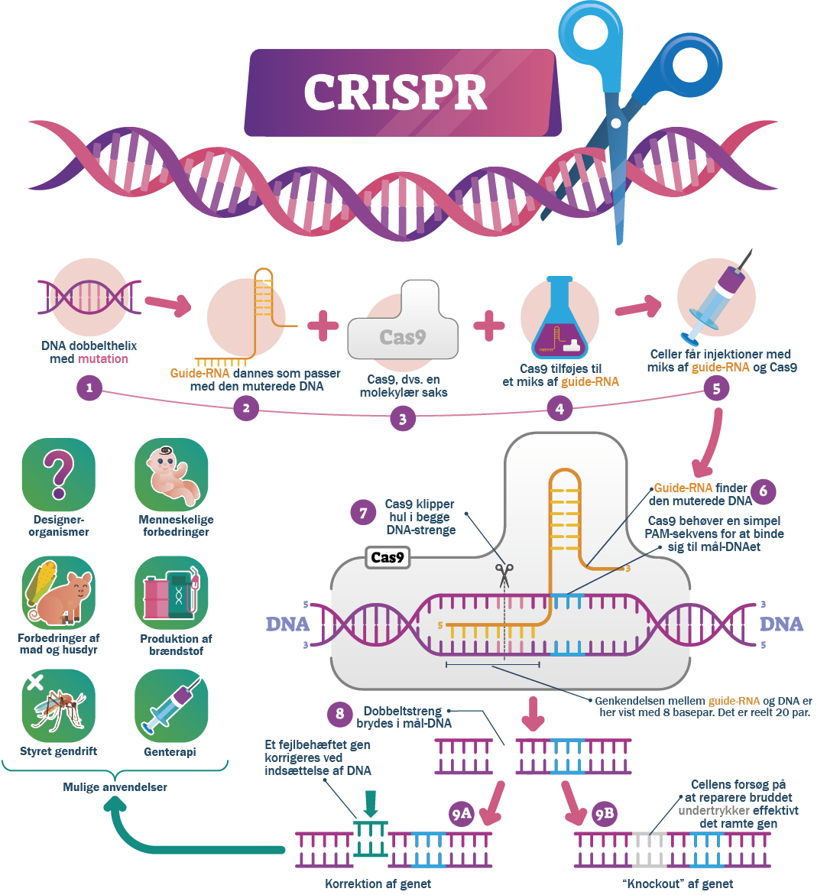

Trin | Beskrivelse
1
2
3
4
5
6
7
8
9 | a
 | b

Opgave 4 – Muligheder og begrænsninger

- Overvej, hvad der er vigtigt, hvis man skal behandle en genetisk sygdom med CRISPR-cas9.

- Diskuter fordele og ulemper ved behandling af henholdsvis somatiske celler og stamceller.

- Hvilke udfordringer er der ved den nuværende CRISPR-CAas9 behandlingsstrategi, og hvordan forsøger man at løse dem.

Opgave 5 – Mulige anvendelser og konsekvenser

- Undersøg og diskuter konkrete eksempler på mulige anvendelser indenfor de områder der nævnes i figuren side 32

Mulig anvendelse | Konkrete eksempler | Konsekvens for organisme | Konsekvens for økosystem/miljø
Genterapi
Produktion af brændstof
Styret gendrift
Forbedringer af mad/husdyr
Menneskelige forbedringer
Designer organismer

